Оглавление

1. Запоминающие устройства 2

2. Генераторы 6

3. ЦАП 10

4. АЦП 15

5. Гальваническая развязка 18

6. Индикация 19

7. Интерфейс 21

8. БИС ПЗУ 22

9. ПЛИС 22

10. Помехи 23

11. Преобразования уровней 24

12. Усилитель- формирователь 27

# 1. Запоминающие устройства

- устройство, предназначенное для хранения и записи данных.

Классификация:

1. по способу хранения информации

- статические (SRAM)

- динамические (DRAM)

2. по способу доступа к ячейке

- адресные ЗУ

- последовательные ЗУ

- ассоциативные ЗУ

СТАТИЧЕСКИЕ ЗУ(SRAM)

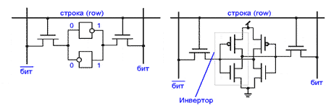

Тут как правило используется 6 транзисторов.4 для хранения, 2 для чтения и записи.

Принцип работы:

- запись

1. На битовые линии(BL) подаем число, которое надо записать.

Если 0, то на BL = 0, на ¬BL =1.

- чтение

Битовые линии в единицу

Строку в единицу, получаем доступ к триггеру

Подключены к питанию, пока оно есть – данные будут храниться.

Пример – кеш память, оперативка.

ДИНАМИЧЕСКИЕ ЗУ

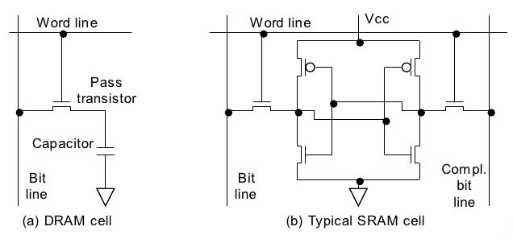

Тут не триггер, а конденсатор. Поэтому нужно подзаряжать, чтобы память оставалась в норме.

ПОСЛЕДОВАТЕЛЬНЫЕ

- FIFO

- файловые

- циклическая

АССОЦИАТИВНЫЕ

Поиск происходит по признаку, а не по расположению. Кеш память и все ее разновидности

АДРЕСНЫЕ ЗУ

- ячейки или группы имеют определенный машинный номер (адрес), соответствующий их расположению в запоминающей среде.

У адресных ЗУ есть разные структуры

- 2D

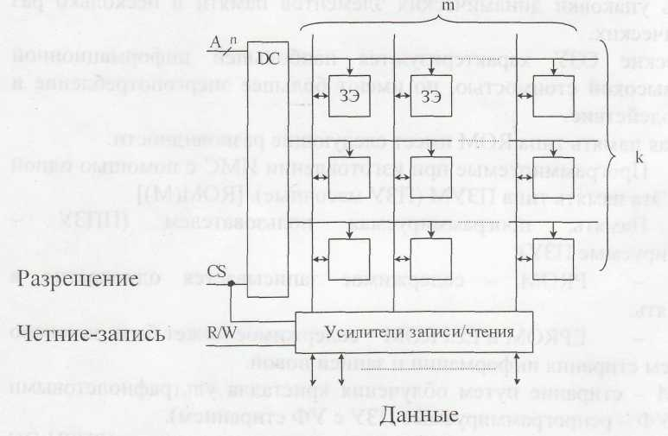

Смысл:

Записываем данные.

Для этого подаем сигнал на r/w о нашем действии, сигнал на разрешение записи на CS, а на шину А подаем адрес. По дешифратору определяем строку и все данные запихиваем туда.

- 3D

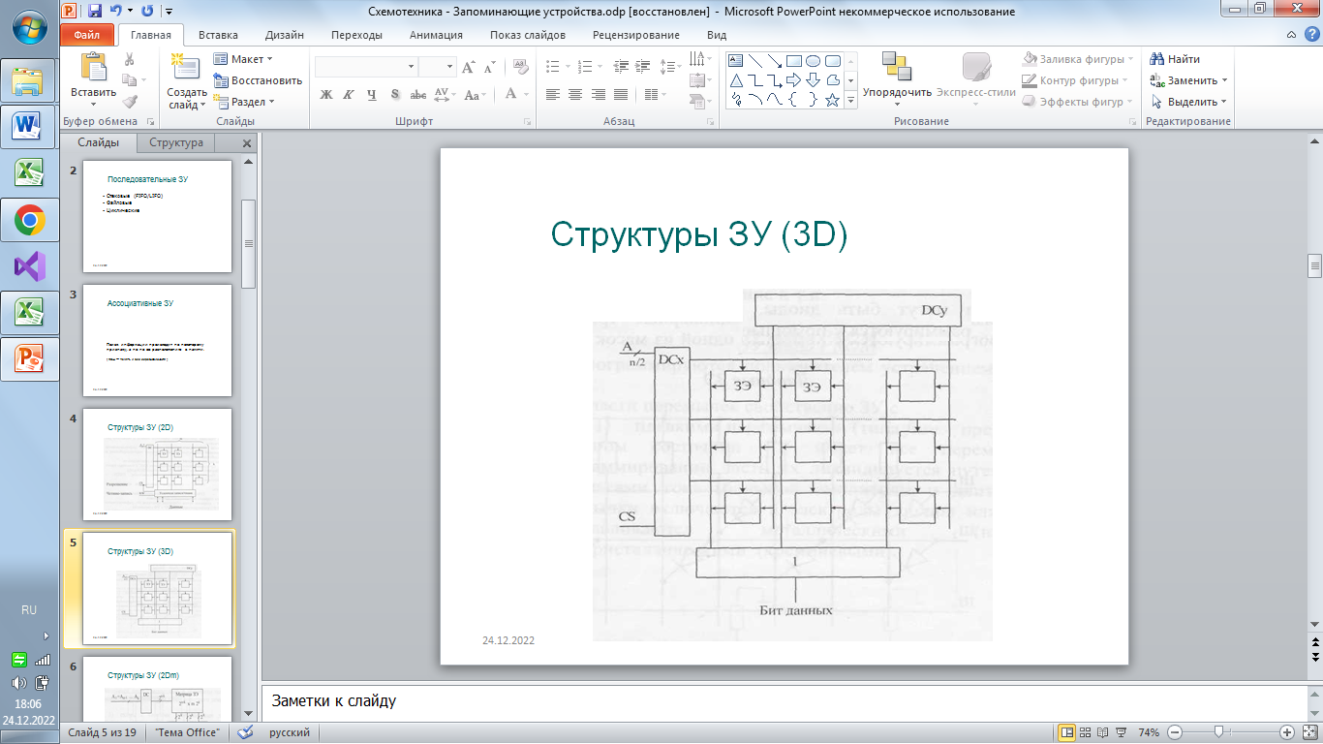

Смысл такой же, только выбор идет по 2 дешифраторам, строка и столбец

Есть еще 2D модифицированная, тут добавляется возможность выбора не всей строки, а конкретной ячейки из строки. Добивается это за счет разделения адресной команды на 2 части. Первая – строка, вторая – столбец

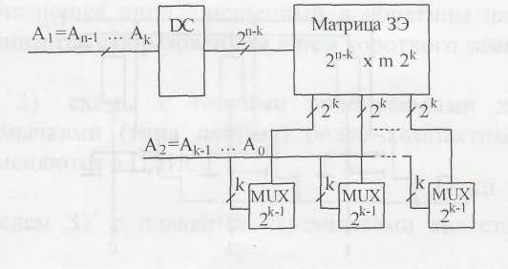

Врменные диаграммы

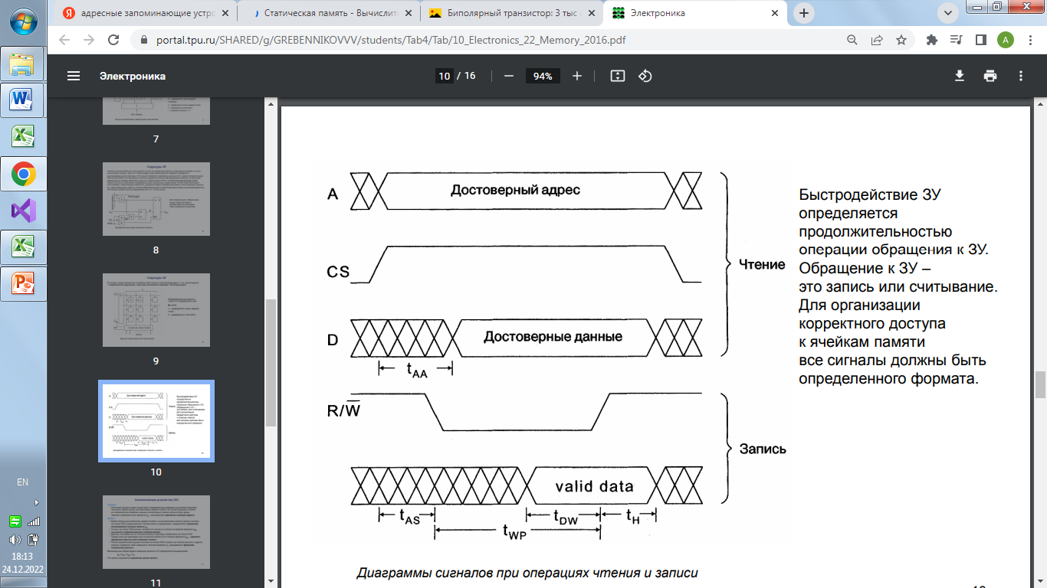

МАСОЧНЫЕ ЗУ

- транзисторные

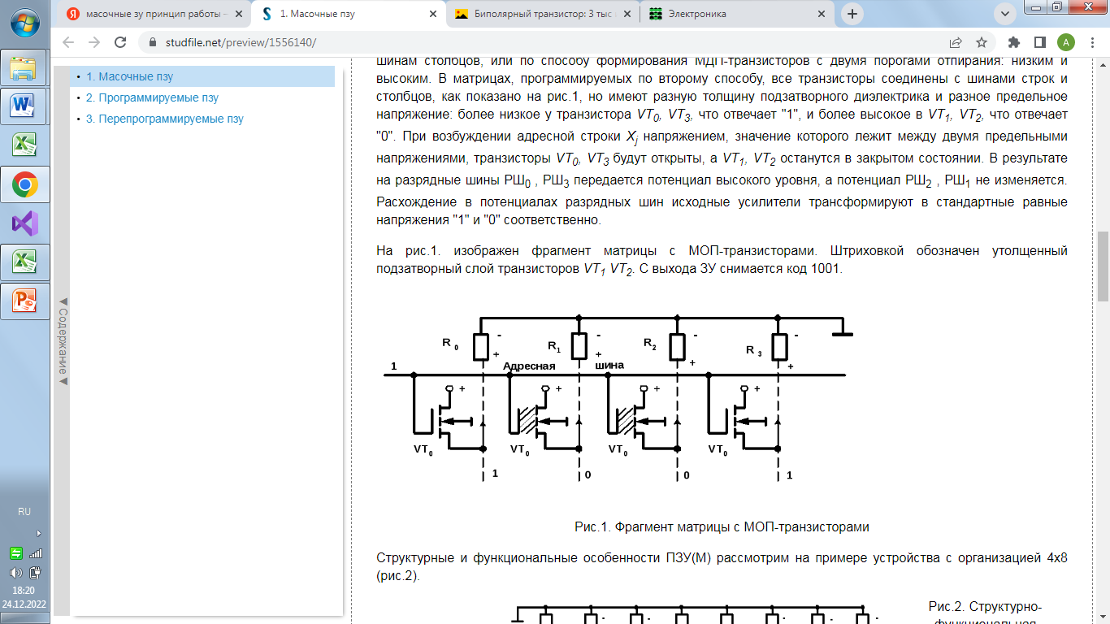

Смысл в том, что транзисторы, имеющие утолщение в затворе – логические нули. И когда мы подает сигнал 1 на адресную шину, то на транзисторах с тонким затвором появляется ток и там появляется 1, а на транзисторах с широким затвором не появляется ток и это 0. Так мы получаем на выходе 1001.

Еще можно ставить разные транзисторы, по типу –p или - n – канальные.

- диодные

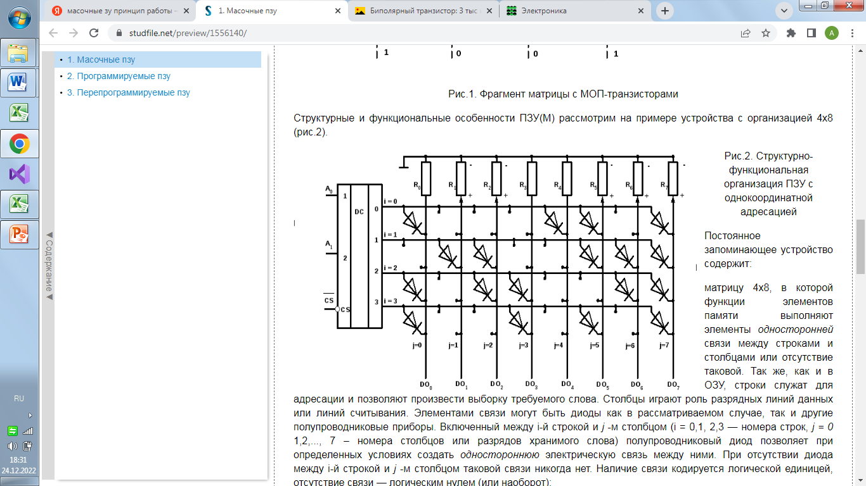

Смысл:

Чтение данных

Выбираем линию 1

Так как связи между 1 линией и R0. R3-4 нет , то там 0, в остальных 1. На выходе получаем 11100110 (читаем с конца, то есть R7-R0)

# 2. Генераторы

Одновибратор (ждущий мультивибратор, формирователь импульсов)

При работе с цифровыми устройствами требуются формировать импульсы определенной длительности. Эту задачу выполняют специальные устройства – формирователи импульсов.

Самые простые реализованы на логических элементах

Рассмотрим расширяющий

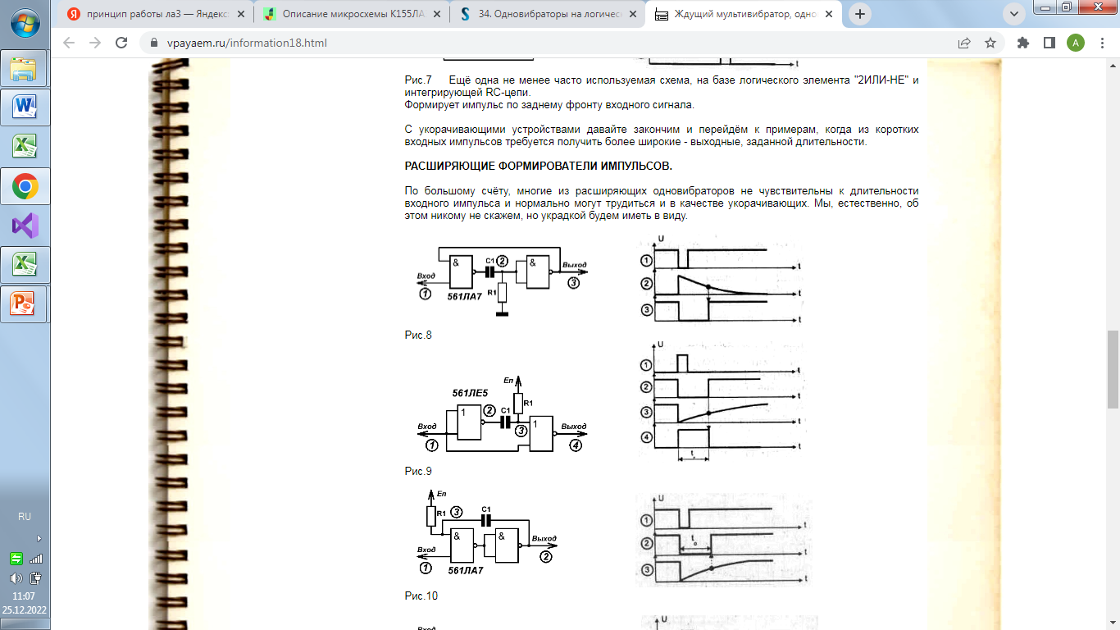

Принцип работы:

На входе 1 высокое напряжение, на вход 2 приходит низкое – на выход 3 придет высокое

Низкое на вход 1, на вход 2 высокое – на выход 3 низкое.

Смысл конденсатора в том, что он некоторое время оставляет 1 на выходе, за счет этого и происходит расширение сигнала

АГ1

Для начала рассмотрим принцип работы триггера шмидта

Смысл прост: если напряжение превышает порог единицы, то триггер устанавливается в единицу, и будет в этом состоянии до тех пор, пока не опустится ниже уровня нуля, тогда 0.

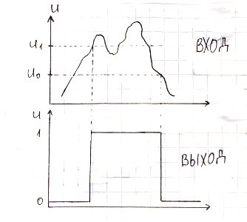

Схема АГ1

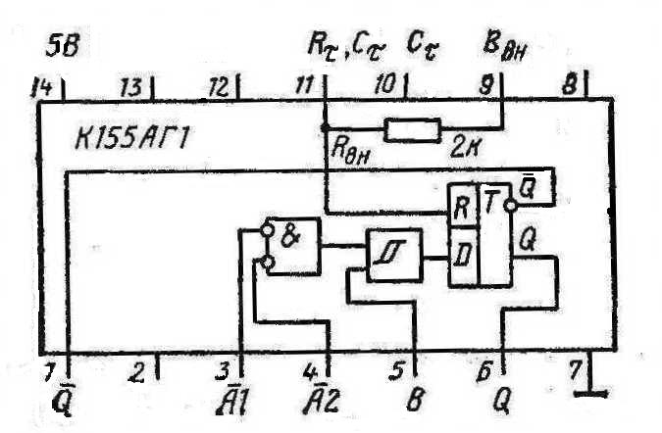

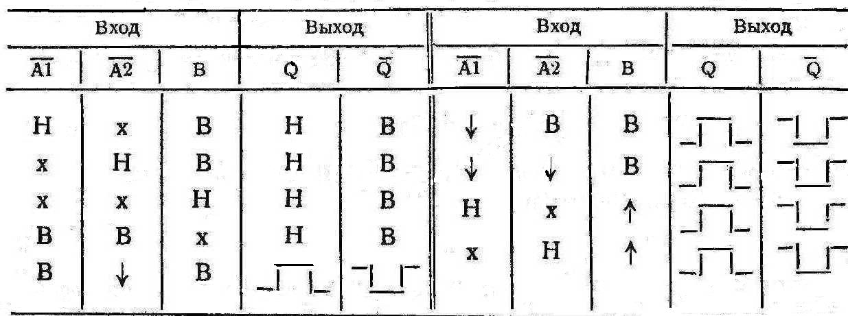

Элемент Шмидта инвертирует сигнал

RC –генератор на основе логики

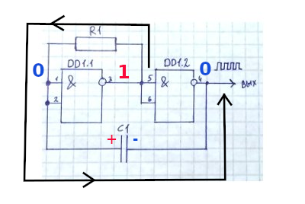

Допустим, после включения питания на входе DD1.1 установился низкий уровень. Значит, на выходе будет высокий уровень, который попадает на вход DD1.2, на выходе которого, в свою очередь, будет опять низкий уровень. Конденсатор C1 разряжен. И он начинает заряжаться через резистор R1, который правым выводом подключён к выходу DD1.1 — к точке, где потенциал высокий.

Итак, постепенно напряжение на C1 растёт, и в какой-то момент на левой обкладке накопится достаточный "плюс", который переключит DD1.1 в состояние 1 на входе, 0 на выходе. Тут же и DD1.2 поменяет состояние на противоположное: 0 на входе, 1 на выходе. И процессы в RC-цепочке пойдут в обратную сторону, до тех пор, пока напряжение на конденсаторе снова не переключит DD1.1, а за ним DD1.2 и весь цикл повторится сначала.

RC – генератор на основе элемента Шмидта

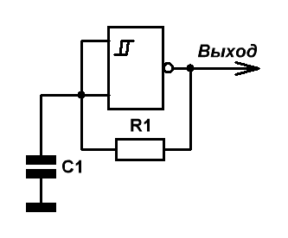

При включении устанавливается 0 на входе, соответственно, 1 на выходе, ток течет через R1 и питает C1. Когда то он накушается и изменит + на -, тем самым установив 1 на входе, 0 на выходе.

Отличие от логики, что не будет скачков, так триггер шмидта работает по напряжению и реагирует быстро.

Генератор Пирса

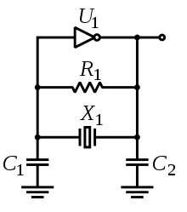

Кварц – положительная обратная связь.

Пример, пока ты не чешешь манту, тебе не хочется, как только почесал, ты продолжаешь это делать с большей силой. Так и кварц, подали ток, он разгоняется и останавливается на параллельной частоте (когда входит в резонанс)

Подавление гармоник

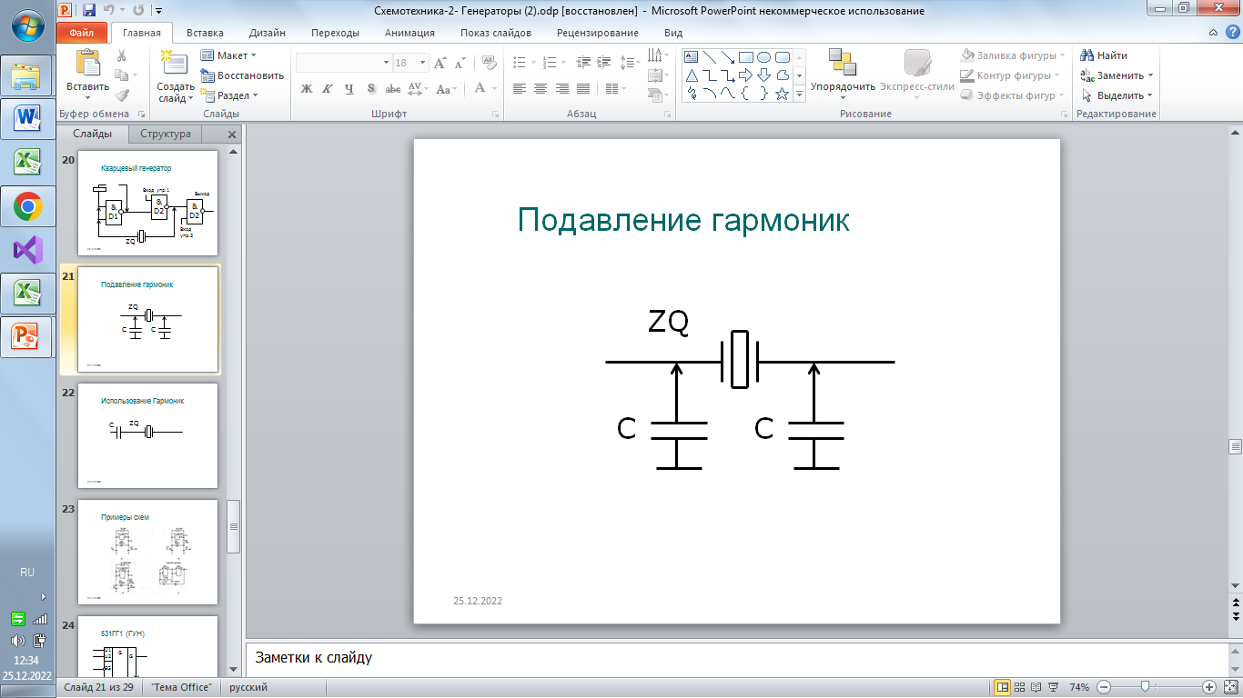

Использование гармоник

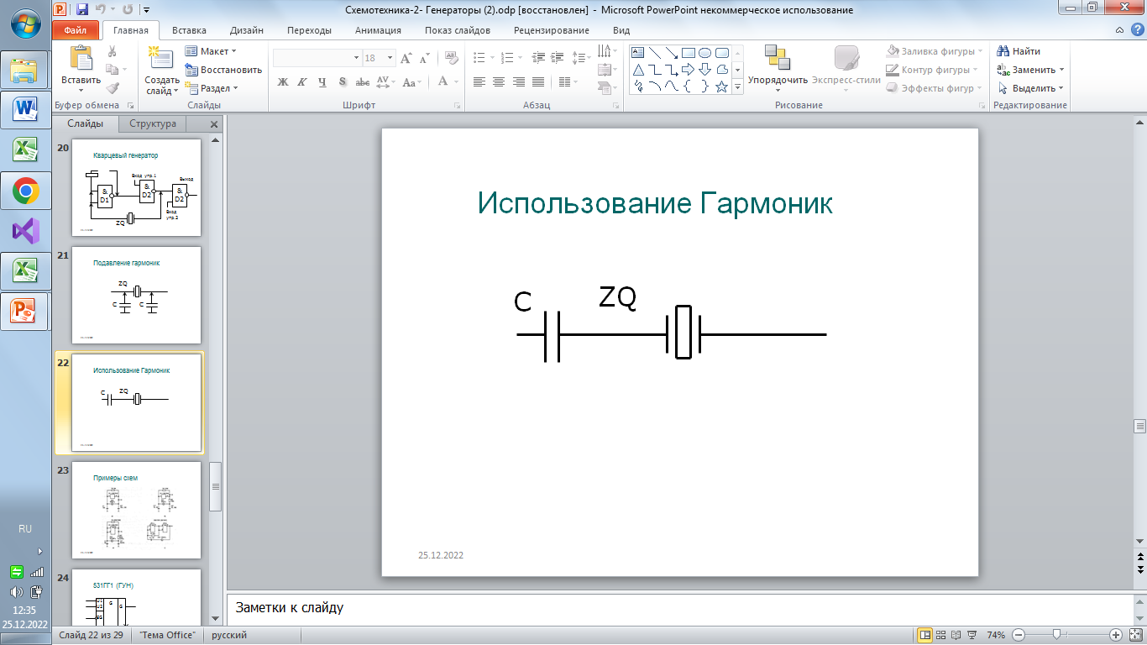

# 3. ЦАП

АЦП (цифро – аналоговый преобразователь)

Назначение:

Из названия понятно, что он преобразовывает значения цифровые (представленные двоичным в кодом) в аналоговый сигнал.

Это применяется в музыке. Композиция хранится в файлах, которые представляют из себя двоичный набор данных. Сигнал, который поступает должен быть аналоговым, то есть состоят из тока, напряжения и заряда. Дак вот ЦАП – преобразователь прерывистых (дискретных) потоков данных в цифре в непрерывные аналоговые сигналы.

Для понимания принципа работы рассмотрим ЦАП на логике (их не существует в природе)

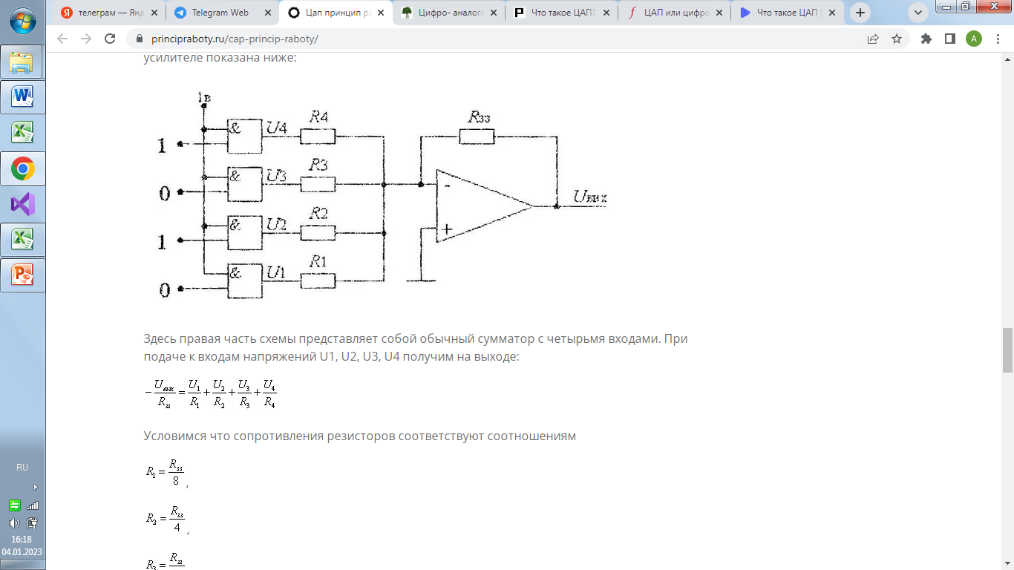

При подаче напряжения U1, U2, U3, U4 получим

Для простоты дальнейших расчетов возьмем следующие обозначения

R1=R33/8

R2 =R33/4

R3=R33/2

R4=R33

Uвых=8U1 + 4U2 + 2U3 + U4

На схеме 1 на входах есть только у 4 и 2 входов, значит напряжение U4, U2 =1, остальные по нулям. Подставляем это в выражение и считаем Uвых = 8*0+4*1+2*0+1*1=5В, и число которое записано у нас на входе – 5.

Поразрядное взвешивание напряжений



Тут принцип работы, как и с логикой, только единички мы задаем ключами. Если ключ в положении 2, то у нас получается 0 привязан к 0, и в результате мы получаем 0. Если же ключ находится в положении 1, то он присоединен к току, и плюс у него есть подтяжка к 0, возникает ток, а следствие и напряжение. Значит, получаем 1.

Но это не точно

Поразрядное взвешивание токов



Тут напряжение одинаковое идет по низу, но так для каждого узла будет разное сопротивление (так как проходит через разное количество резисторов), то в каждом узле цепи (где есть единички) будет разная сила тока (см. закон Ома).

ШИМ - преобразователь

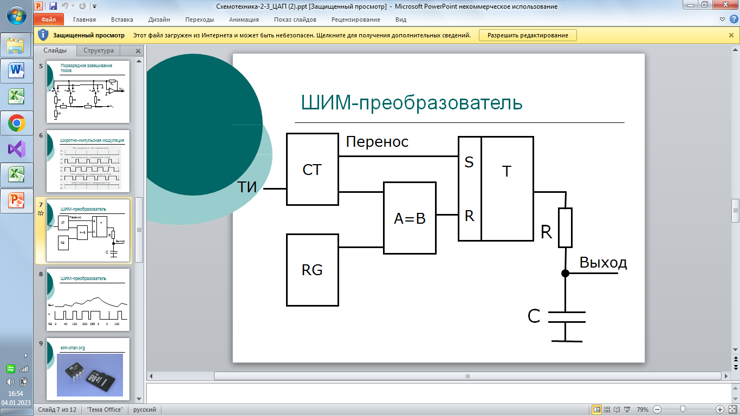

Как я понимаю, тут при помощи тактового импульса происходит +1 у счетчика. Потом мы доходим до Переноса ?

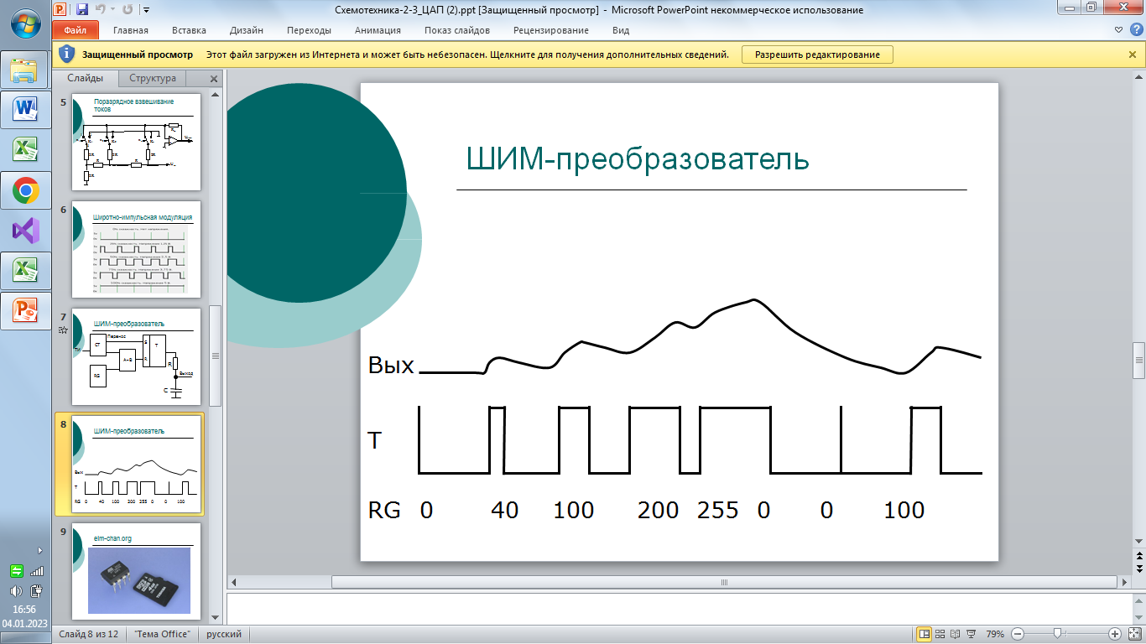

Параметры ЦАП

1. Число разрядов входного кода

2. Совместимость со стандартными уровнями (ТТЛ и КМОП)

Тут речь о том, что микросхемы работают со определенным уровнем напряжения. Если забабахать туда больше, микросхема не выдержит.

3. Основные системы счисления.

Как было показано на преобразователях с логикой, нужно смотреть с что вы подаете 0101 в 2сс и 2-10сс не одно и тоже и напряжение от этого нужно подстраивать по-разному

4. Разрешающая способность

?

5. Погрешность преобразования

5.1. Погрешность смещения

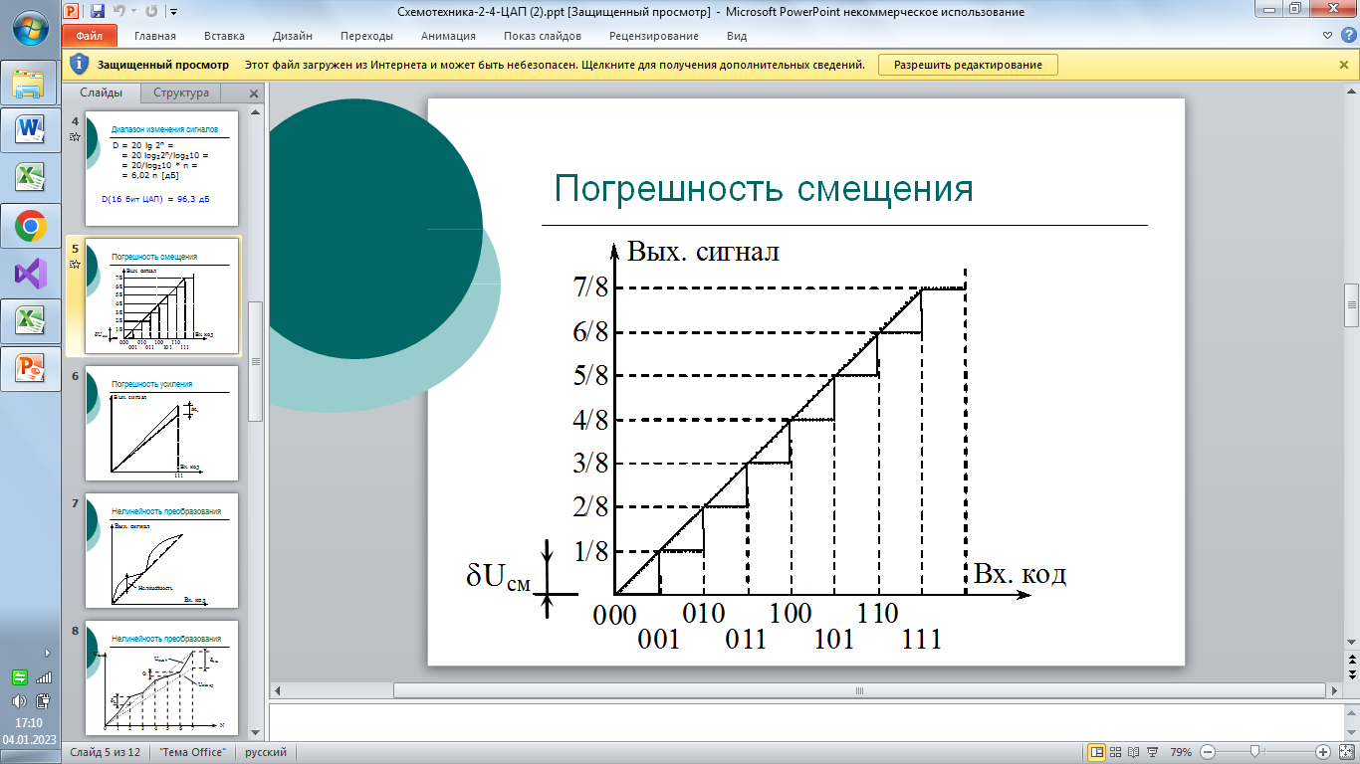

То что выходной сигнал не будет ровно столько –то , он +/- стремится к нужному значению

5.2. Погрешность усиления

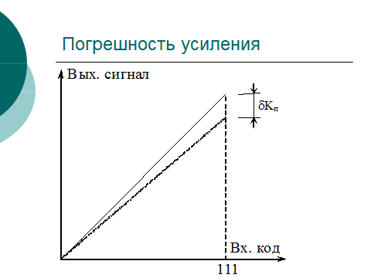

Тут нужно понимать, что усилитель может наооборот завысить значения

5.3. Нелинейность преобразования

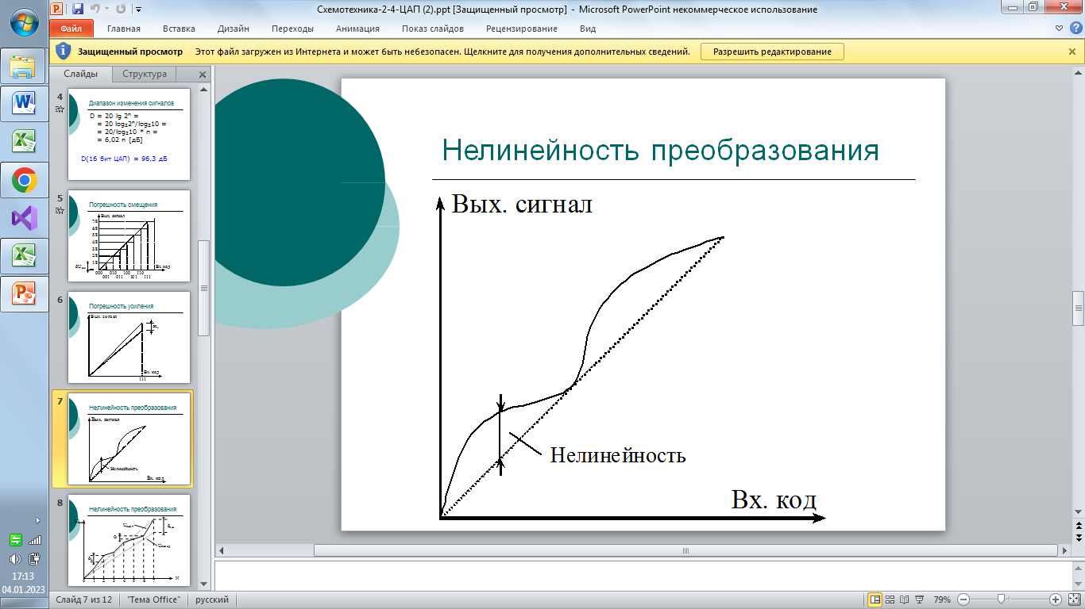

Приближение не дает точное значение никогда

Пропорциональный преобразователь



Окей, принцип такой же, как и у других, тут не понятно к чему подсоединены 2 точка ключа

# 4. АЦП

Назначение: для преобразования аналогового сигнала в цифровой.

Звук – волна, то есть аналоговый сигнал. Когда мы его записываем на какой-то хранитель информации, то есть оцифровываем (превращаем аналог в цифру)

Классификация:

- параллельного приближения

- последовательного приближения

- дельта-сигма

Параллельного приближения

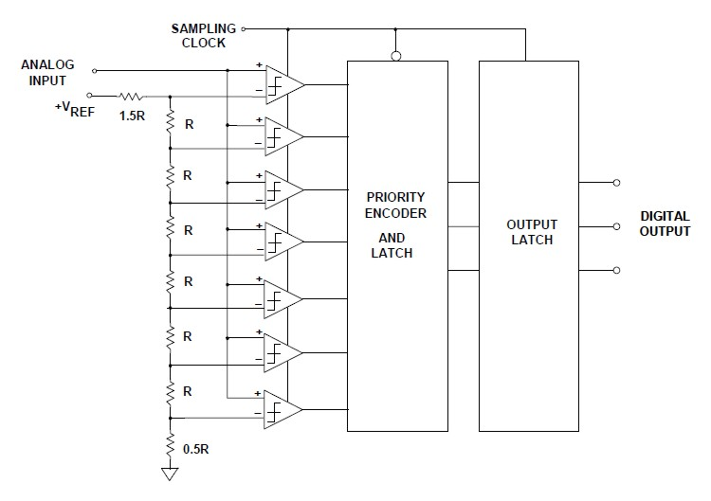

Принцип действия:

1. Входной сигнал поступает на все плюсовые входы компараторов, на минусы – ряд напряжений, получаемых путем деления резисторами R.

Пусть входное напряжение на минусовые входы компаратора будет (1/16, 3/16, 5/16, 7/16, 9/16, 11/16, 13/16)U – смотреть сверху. А на плюсовой вход 1/2U.

2. компаратор сравнивает эти значения, и если на отрицательном входе напряжение больше, то на выходе компаратора 0, если же на положительном входе больше – 1.

3. Приоритетный шифратор преобразует столбец единиц в двоичный код

4. Двоичный код запишется в выходной регистр и получим цифровой выход

Плюсы:

- высокое быстродействие, так как время задержки – задержка на шифраторе и регитсре, но их можно ускорить

Минусы:

- для получения N разрядов нужно 2^N компараторов.

Последовательного приближения

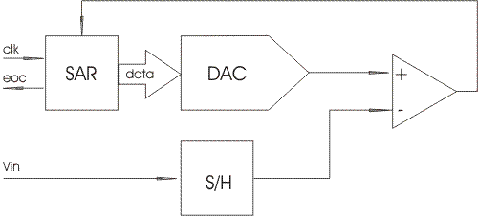

S/H – Sample/Hold – делает снимок текущего аналогового сигнала

SAR – регистр последовательного приближения. Осуществляет алгоритм последовательного приближения, генерируя текущее значение кода.

DAC – цап. Генерирует весовое напряжение на основе поступающего на вход цифрового входа.

Принцип работы:

1. Делаем снимок текущего значения напряжения и сохраняет его

2. На регистре последовательного приближения берется ½ U, поступает на цап и в качестве напряжения идет на компаратор

3. Сравнивается со снимком, если меньше, то на регистр последовательного приближения уходит сигнал о увеличении значения

Плюсы:

- высокая скорость преобразования

Минусы:

- точность небольшая

Следящего типа



Принцип работы, как и последовательного приближения за исключением того, что добавляется счетчик, который следит за тем, как изменялось

Если у нас значение растет, то не нужно сравнивать с самого начала, можно сравнивать с тем, которое у нас было.

Интегрирующего типа



Принцип работы:

1. На вход подадим высокое напряжение Uвх, положение ключа наверх. Напряжение подйет на интегратор

2. На выходе интегратора будет линейно возрастающее напряжение, которое сравнивается на компараторе с пороговым напряжение.

3. Как только превысит на выходе компаратора появится 1. Она уйдет на счетчик

(на счетчике идет заполнение интервала t1-t2) , как только идет полное заполнение счетчика, то он дает сигнал и ключ размыкается.

Сигма-дельта

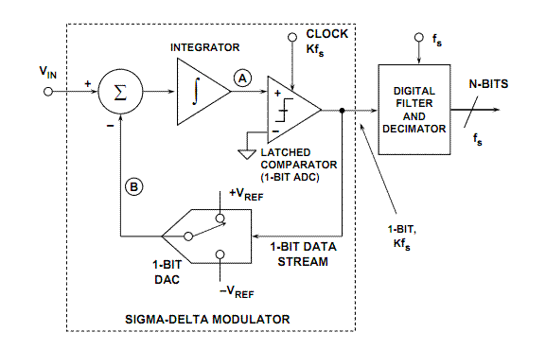

Объединили интегрирующего типа со слежением

# 5. Гальваническая развязка

Гальваническая развязка – выполнение передачи энергии либо определенного сигнала между электрическими цепями, которые не имеют непосредственного контакта.

Методы гальванической развязки

1. Трансформаторная

Она связана с принципом работы трансформатора

Принцип работы трансформатора

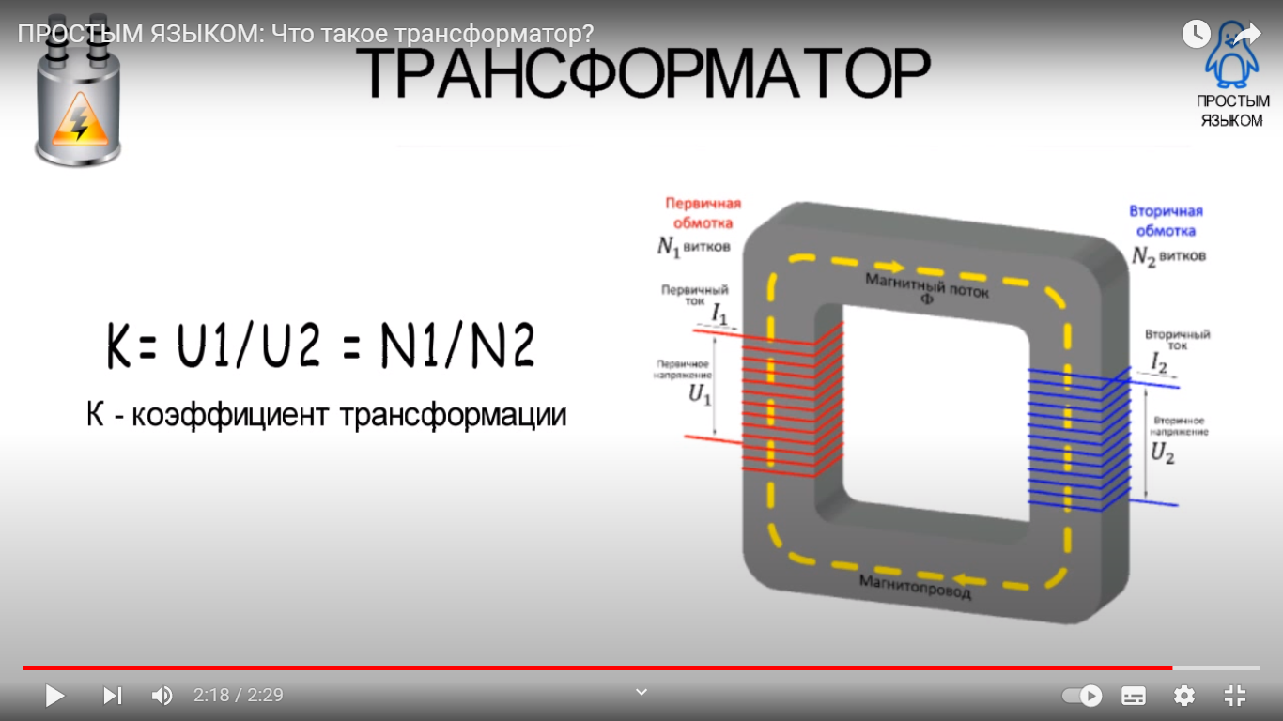

Если первичную обмотку подключить к источнику переменного тока, то по ней пойдет ток. Который возбудит переменный магнитный поток. Магнитный поток будет пронизывать вторую обмотку. Во вторичной обмотке возникнет ЭДС*, которое приведет к возникновению тока в этой обмотке.

ЭДС* - явление возникновения тока в замкнутом проводящем контуре при изменении магнитного потока, пронизывающего его.

2. Оптоэлектронная

Оптоэлектронная развязка строится на основе оптопары. Оптопары в свою очередь реализуются на основе транзистров, диодов и прочих подобных компонентов, обладающих повышенной чувствительностью к свету.

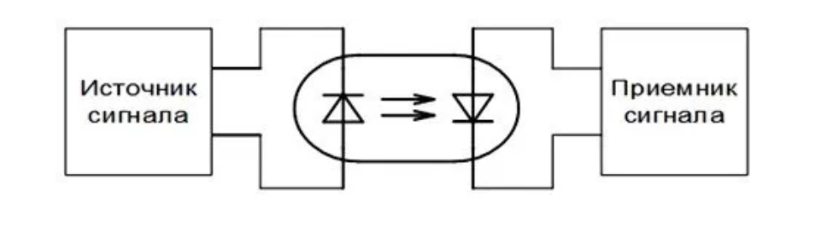

Тут к источнику подсоединен светодиод, а к приемнику фотодиод

Принцип работы:

Когда нужно передать сигнал, на светодиод подается напряжение. Излученный светодиодом световой поток ловится фотодиодом, в результате чего фотодиод открывается и пропускает ток.



Тут принцип такой же, только ток ловит транзистор. То есть ели на светодиоде возникнет ток, то он поступит на базу, тем самым открыв коллектор

# 6. Индикация

Элементы индикации – устройства, предназначенные для преобразования электричсекого сигнала в видимое изображение.

Классификация:

1. по принципу светоотдачи

- активные

То есть светятся (лампы, диоды и прочие)

- пассивные

Не светятся (электромагнитные штучки и прочести)

Управление светодиодными индикаторами

Если надо зажечь – подать +5 в, если надо потушить 0в.

Можно настраивать яркость, но для этого нужно подключать к аналоговому входу и использовать шим-сигнал.

Статическая индикация

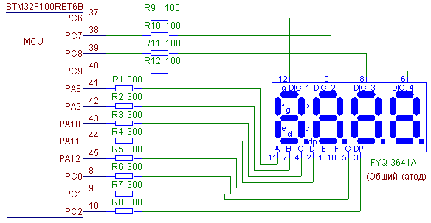

То есть горят все цифры и горят до того момента, пока не изменятся сигналы

Динамическая индикация

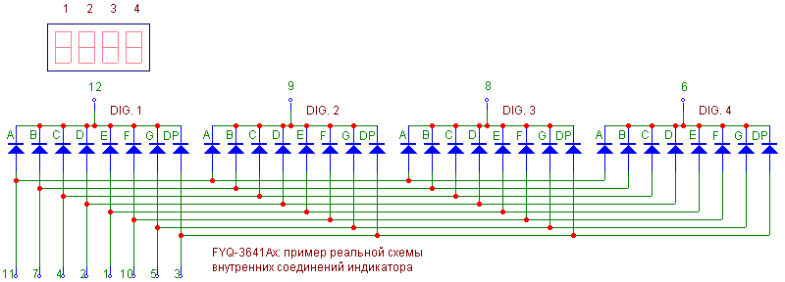

В определенный момент времени показывается только одна цифра одного отдельного индикатора, затем следующего, а предыдущий гасится и так далее.

Только показывается с такой частотой, что человеческий глаз не успевает оценит изменения цифр, поэтому создается ощущение, что горят вместе и одновременно.

# 7. Интерфейс

Интерфейс – устройство для обмена данными

Классификация:

- по способу передачи

- параллельные

- последовательные

- параллельно-последовательные

- по количеству

- точка –точка (один одному)

- точка - многоточка (один многим)

- многоточка – многоточка (в жизни таких нет)

- по направлению передачи

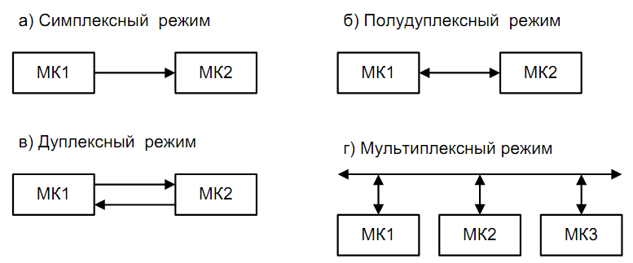

# 8. БИС ПЗУ

Классификация:

- простые ПЛУ

- ППЗУ

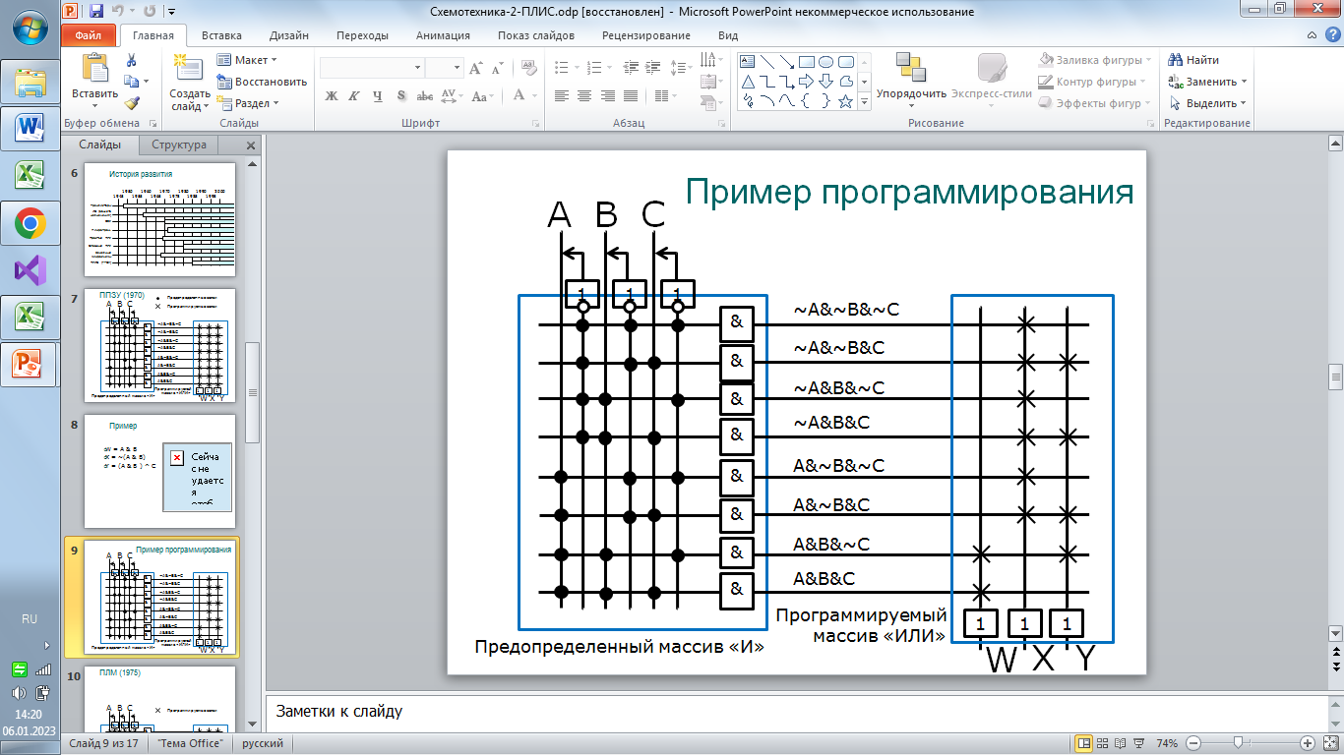

- ПЛМ

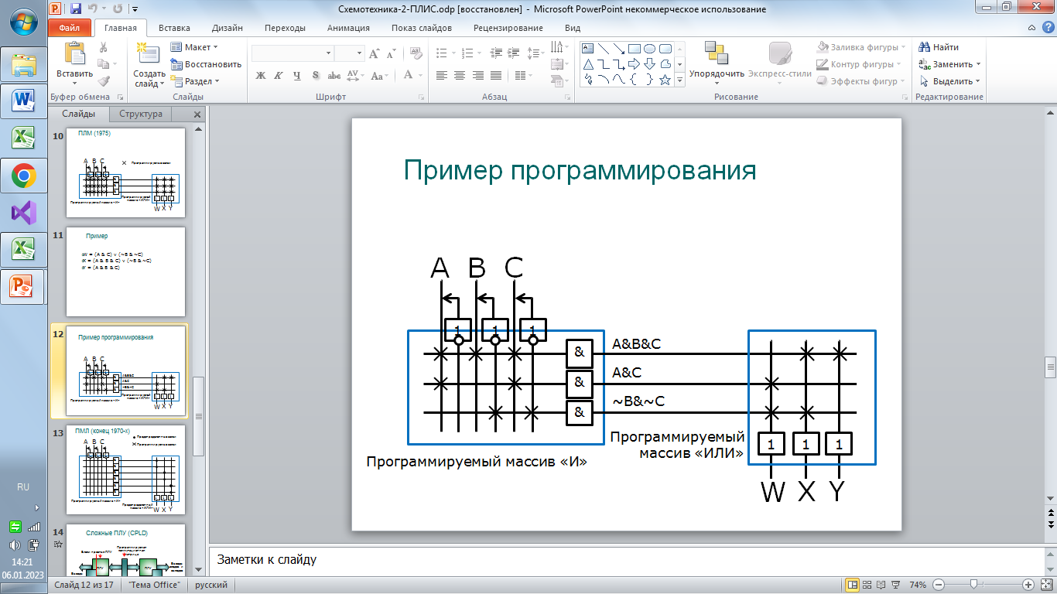

- ПМЛ

- GAL

- сложные ПЛУ

# 9. ПЛИС

ПЛИС – программируемая логическая интегральная схема

Сравним для удобства с микроконтроллерами.

И те, и те можно программировать, то есть задавать команды. Но в случае с МК элементная база ограниченна. То есть можно работать только с тем, что есть.

В случае с ПЛИС структуру вы определяете самостоятельно.

Внутреннее устройство ПЛИС состоит из 3 основных групп

- массив логичсеких элементов

- блоки входа/выхода

- линии связи между ними и устройство, которое управляет этими связями

# 10. Помехи

Помехи в цепях питания

Большинство бытовых приборов рассчитаны на напряжение 220В/ 50Гц. И именно такими параметрами обеспечивает нам поставщик электроэнергии.

В качестве примера, возьмем воду из под крана. Можно предположить, что она чистая. Но опыт подсказывает, что это не так и в ней есть примеси. Так и с электроэнергией. В ней тоже есть примеси: дополнительные частоты и импульсы.

Помехи в цепях земли

Проблема: ток, протекая по линиям заземления, может возбудить сигнал, который может воспринять другая часть схемы, сидящая на том же проводе заземления.

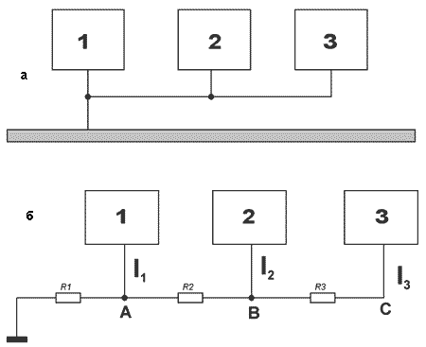

Сигнальная линия – электрическая цепь, соединяющая адресуемые устройства. Предназначена для сбора информации с адресуемых устройств и их электропитания.

# 11. Преобразования уровней

Цель: для подключения различных микросхем

|  |  |  |  |
| --- | --- | --- | --- |
| Вх |  | ТТЛ | КМОП |
| 1 | Не ниже 2,0В | Не меньше 0,7В |
| 0 | Не больше 0,8В | Не больше 0,3В |
| Вых | 1 | Не ниже 2,0В | Не меньше 4,4В |
| 0 | Не больше 0,8В | Не больше 0,5В |

Вот эти микросхемы можно спокойно объединять вместе.

А например, ЭТЛ и ТТЛ уже не получится. У них разная логика – отрицательная и положительная, соответственно

Херня все выше

Преобразование нужно, если 2 схемы питаются от разного вольтажа:

3,3В и 5В и вы пытаетесь соединить их

Способы:

1. Последовательно подключить резистр

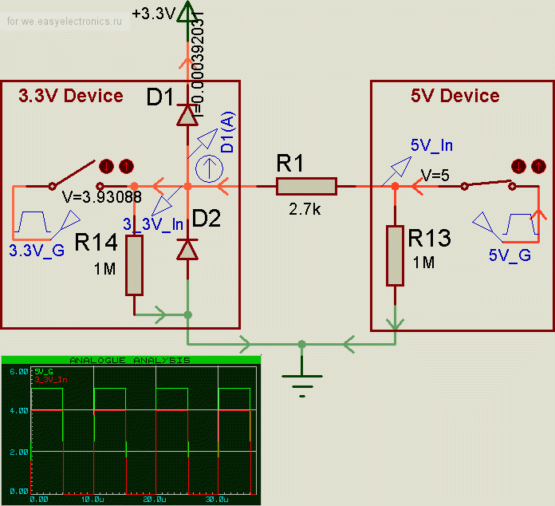

2. Делитель напряжения

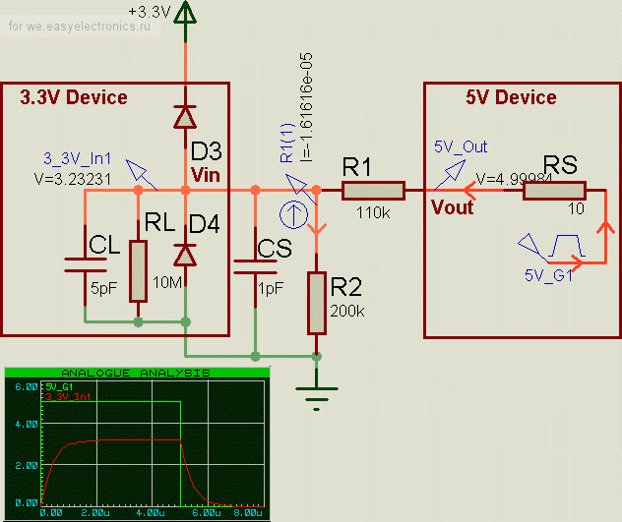

3. Диодный интерфе йс

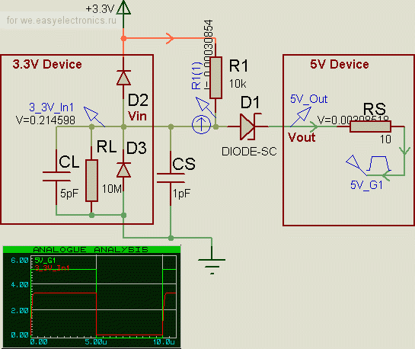

4. Интерфейс на транзитсоре

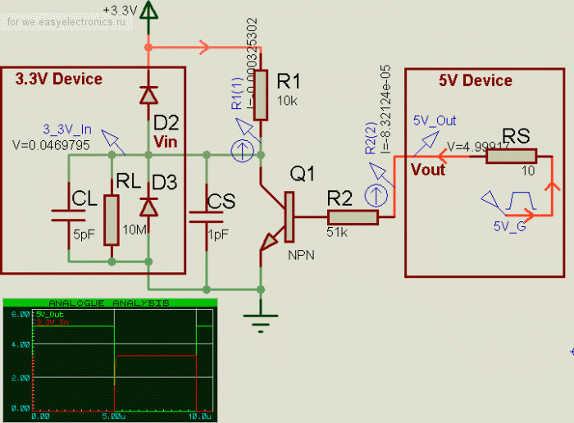

Преобразования ТТЛ в КМОП

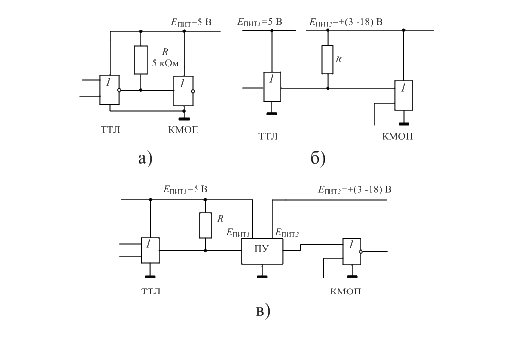

Микросхемы преобразователей уровня К176ПУ1, К176ПУ2, К176ПУ3 - служат для согласования относительно маломощных выходов КМОП-микросхем с ТТЛ-микросхемами.

Это работает и в обратную сторону

# 12. Усилитель- формирователь

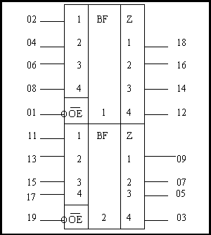

Функциональная схема

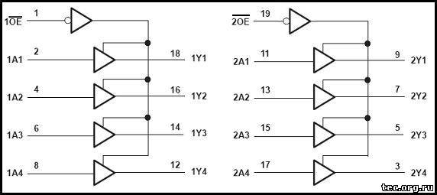

Назначение:

1. Интерфейс, ТТЛ-типа

2. сдвоенный формирователь тока для управления ЗУ на МОП-транзисторах

13. Базовый матричный кристал

Достоинство БМК состоит в следующем. Разработчику необходимо применить оригинальные схемные решения на основе БИС, но существующие БИС для этих целей не подходят. Разрабатывать с нуля и производить очень долго, неэффективно и дорого. Выход — использовать базовые матричные кристаллы, которые уже разработаны и изготовлены. Базовый матричный кристалл напоминает библиотеку подпрограмм и функций для языков программирования. На нём разведены, но не соединены элементарные цепи и логические элементы. Заказчиком разрабатывается схема соединений, так называемая маска. Эта маска наносится в качестве последнего слоя на базовый матричный кристалл и элементарные схемы и разрозненные цепи на БМК складываются в одну большую схему. В итоге заказчик получает готовую БИС, которая получается ненамного дороже исходного БМК.

В первых БМК между ячейками были оставлены сво­бодные зоны для создания соединений между нужными ячейками. Такие БМК назывались канальными, где показана часть матрицы базовых ячеек (БЯ), вертикальные (1) и горизонтальные (2) каналы для трас­сировки.

